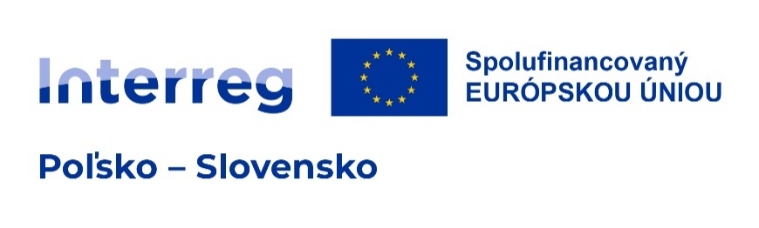
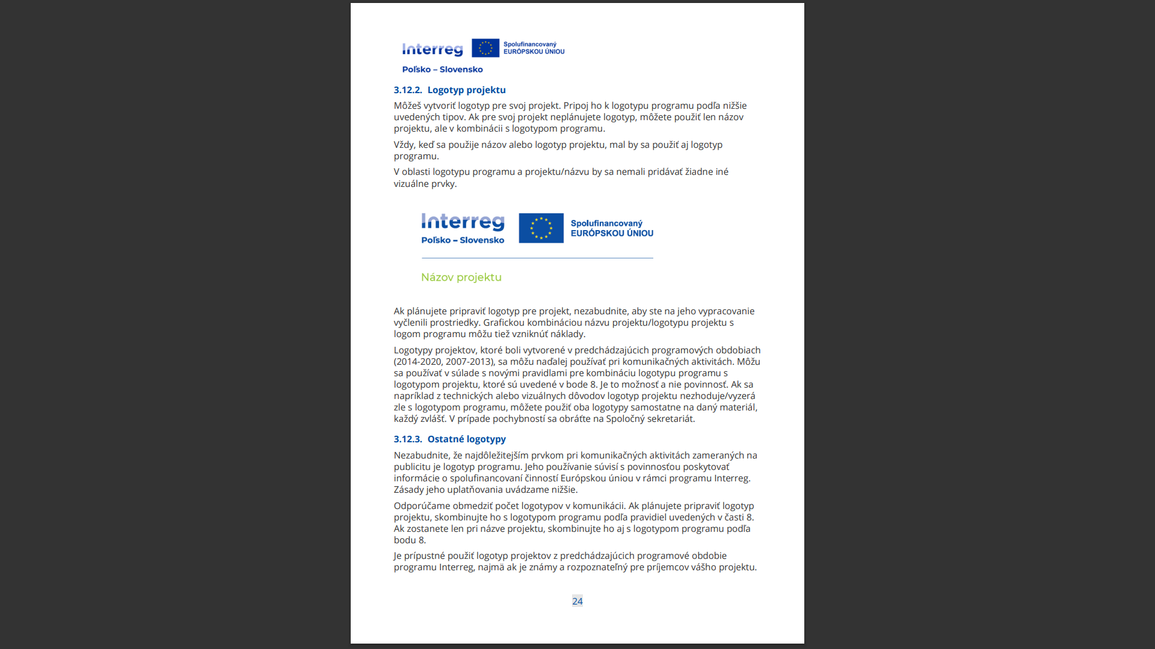

Krízový manažment bez hraníc - PLSK.01.01-IP.01-0001/23

https://sk.plsk.eu/

V úvode nového roku 2024 4. januára, naše mesto navštívili predstavitelia z partnerského mesta Gmina Kety z Poľska. Išlo o pracovné stretnutie týkajúce sa spoločného schváleného projektu ,, Krízový manažment bez hraníc,,, ktorý bol podporený z Programu Interreg Poľsko - Slovensko v celkovej sume 625 627,00 € - Mesto Turzovka 158 342 € . Realizácia projektu vytvorí novú kvalitu spolupráce v oblasti služieb zodpovedných za bezpečnosť prostredníctvom spoločných školení, cvičení jednotiek hasičských zborov, popularizovania myšlienky solidarity v ťažkých situáciách vyskytujúcich sa na oboch stranách hranice. Získanou hodnotou spolupráce bude nadobudnutie nových zručností, zvýšenie kvalifikácie hasičov a záchrannej služby, vzájomná výmena skúseností, čo bude viesť k vytváraniu väzieb počas záchranných operácií a spoločných ochranných opatrení v krízových situáciách a nákup vozidiel a špeciálneho záchranárskeho vybavenia, vrátane schopností jeho využívania. Na realizácii projektu sa budú priamo podieľať členovia DHZ z oboch strán hraníc, ktorí ako dobrovoľníci pochádzajúci z miestnych komunít, prostredníctvom svojich kontaktov, rodín a kolegov pomáhajú upevňovať vzťahy na pohraničí.

